Юный эколог (7-8 лет)
Занятие 21.12.2020 (1 группа)
Тема «Наблюдение за жизнью животных»
Ход занятия:
- Теоретическая часть.
Посмотри видеоролик «Наблюдение за жизнью диких животных».
https://youtu.be/NCnAEDD8cIg

- Практическая работа.
- Проведи наблюдение за своим домашним питомцем и составь рассказ о нём по следующему плану. Если нет питомца, понаблюдай за питомцами других людей, которые гуляют на улице или за животными в парке, например, за белками.
План рассказа.
- Кто мой домашний питомец и как его зовут?
- Как выглядит мой домашний питомец?
- Повадки (поведение) питомца.
- Смешная история, которая приключилась с ним.
- Как я ухаживаю за своим домашним животным?
- За что я люблю своего домашнего питомца?

- Выполни задания:

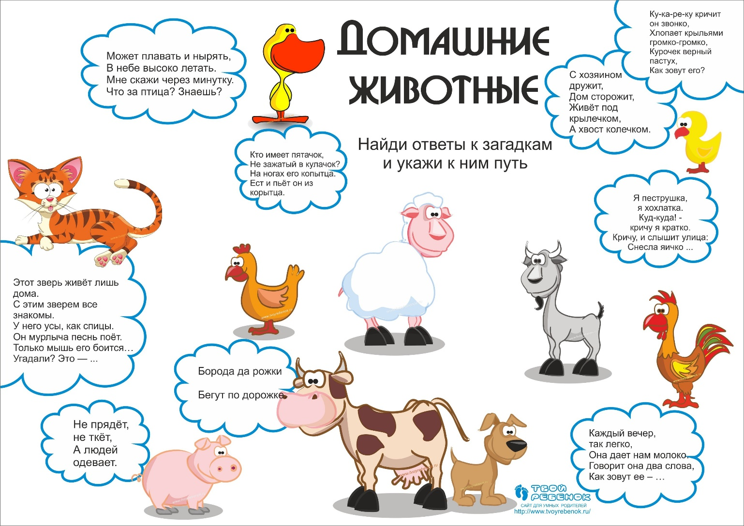
- Разгадай ребусы:

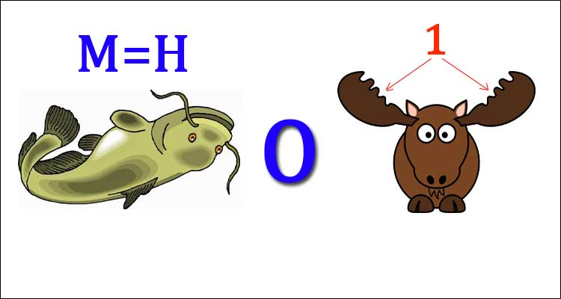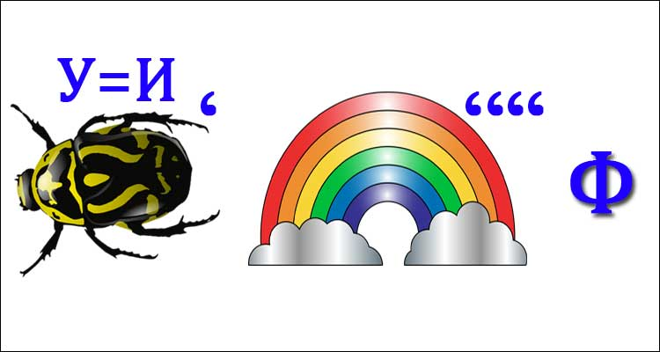

______________________ ____________________

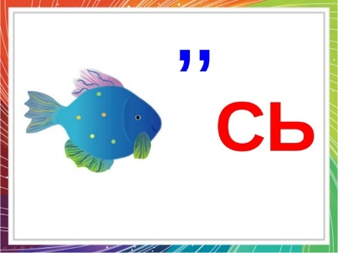

________________ ____________________

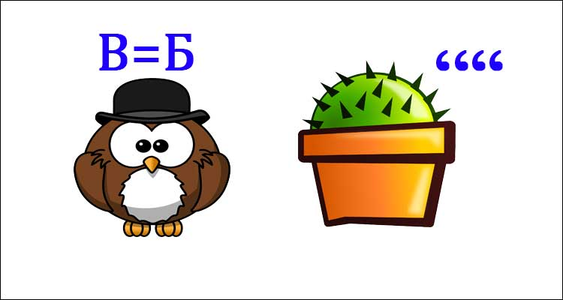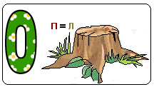

_________________________ ______________________

Ты молодец! У тебя всё получилось!

